SISTEMA DE CONTROL DE PESO
(SISCOP)

Especificación de Caso de Uso:
CU-04 - Generar reporte epidemiológico y dashboard georreferenciado

Versión 1.0

Lima, Abril del 2026
Control de Versiones
Fecha | Versión | Descripción | Autor
22/04/2026 | 1.0 | Creación del documento. | Judith Ccahuana

ÍNDICE

1. Introducción 4
1.1 Propósito: 4
1.2 Alcance: 4
1.3 Definiciones, siglas y abreviaciones: 4
1.4 Referencias: 5
1.5 Resumen: 5
2. Descripción General 6
2.1 Diagrama de Casos de Usos 6
2.2 Descripción 6
2.3 Actores 6
2.4 Precondiciones 6
2.5 Pos Condiciones 6
2.6 Flujo Básico 7
2.7 Excepciones 7
2.8 Prototipos visuales 7
2.9 Requerimientos no funcionales 7

Introducción

Propósito:
Dotar a las autoridades y analistas del MINSA de una herramienta visual para procesar y monitorear grandes volúmenes de datos antropométricos. Esto permite identificar rápidamente focos geográficos de malnutrición infantil y adulta, respaldando la toma de decisiones basada en datos.

Alcance:
Abarca desde el acceso al módulo de "Reportes e Indicadores" en el servidor central del SISCOP, la configuración de filtros de búsqueda, hasta la visualización del mapa de calor y la exportación de resultados estadísticos en diversos formatos para análisis externo.

Definiciones, siglas y abreviaciones:
    - SISCOP: Sistema de Control de Peso.
    - OMS: Organización Mundial de la Salud
    - DIRIS / DIRESA: Dirección de Redes Integradas de Salud / Dirección Regional de Salud.
    - Epidemiológico: Estudio de la distribución de enfermedades (ej. malnutrición) en una población para su control.
    - Georreferenciado: Datos vinculados a una ubicación geográfica exacta para mostrarlos en mapas.
    - Dashboard (Tablero de Control): Interfaz visual que resume indicadores clave (KPIs) para facilitar el análisis.
    - Prevalencia: Proporción de personas que presentan una condición específica (ej. obesidad) en un momento dado.
    - Datos Anonimizados: Información procesada para ocultar la identidad del paciente y proteger su privacidad.

Referencias:
World Health Organization: WHO. (2025, December 8). Obesidad y sobrepeso. https://www.who.int/es/news-room/fact-sheets/detail/obesity-and-overweight

Resumen:
Proceso mediante el cual las autoridades del MINSA visualizan datos agregados para identificar focos críticos de malnutrición a nivel nacional, regional o local.

Descripción General

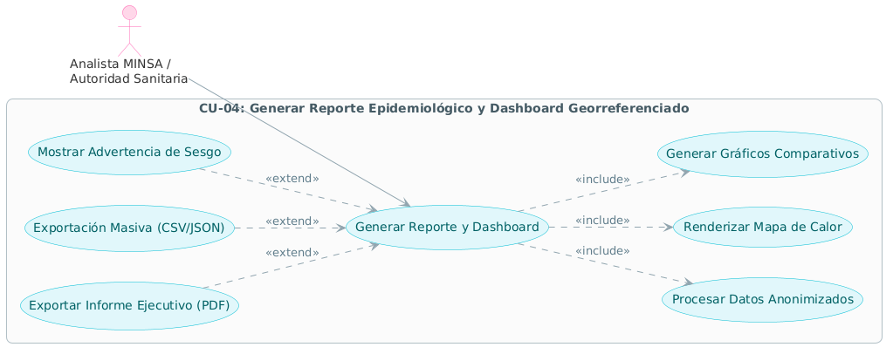
Diagrama de Casos de Usos
Figura 1. Prototipo del Caso de uso: CU - 04- Generar reporte epidemiológico y dashboard georreferenciado

Descripción
Funcionalidad que renderiza tableros de control (dashboards) y mapas de calor a partir de los datos antropométricos centralizados. Permite al usuario aplicar filtros demográficos y geográficos, exportando reportes ejecutivos o datasets crudos para análisis complementarios.

Actores
- Analista MINSA / Autoridad Sanitaria.

Precondiciones
- El actor debe contar con credenciales activas de nivel "Analista Central".
- Debe existir un repositorio de datos antropométricos sincronizados en el servidor central.

Pos Condiciones
- Visualización exitosa del dashboard y exportación de archivos (PDF/CSV/JSON).
- Se registra la consulta de manera inmutable en el log de auditoría para control de acceso a información sensible.

Flujo Básico
- El actor accede al módulo de "Reportes e Indicadores".
- El sistema presenta un panel de filtros: Periodo de tiempo, Jurisdicción (DIRIS/DIRESA), Etapa de vida (Niño, Adolescente, Adulto, Adulto Mayor) y Género.
- El actor aplica los filtros deseados y solicita la generación del reporte.
- El sistema procesa los datos anonimizados y renderiza un mapa de calor georreferenciado.
- El sistema genera gráficos comparativos de prevalencia de anemia, sobrepeso y obesidad respecto al periodo anterior.
- El actor selecciona la opción "Exportar Informe Ejecutivo".
- El sistema genera un archivo PDF con sello digital institucional que resume los hallazgos críticos detectados.

Excepciones
- [EX1] A1 - Datos Insuficientes: Si el filtro seleccionado no arroja una muestra estadísticamente significativa, el sistema emite una advertencia de "Sesgo por baja densidad de datos" para evitar malas interpretaciones.
- [EX2] A2 - Exportación Masiva: El actor puede obviar el resumen en PDF y solicitar los datos en formato CSV/JSON para su procesamiento directo en herramientas externas de Business Intelligence (ej. Power BI o Tableau).

Prototipos visuales

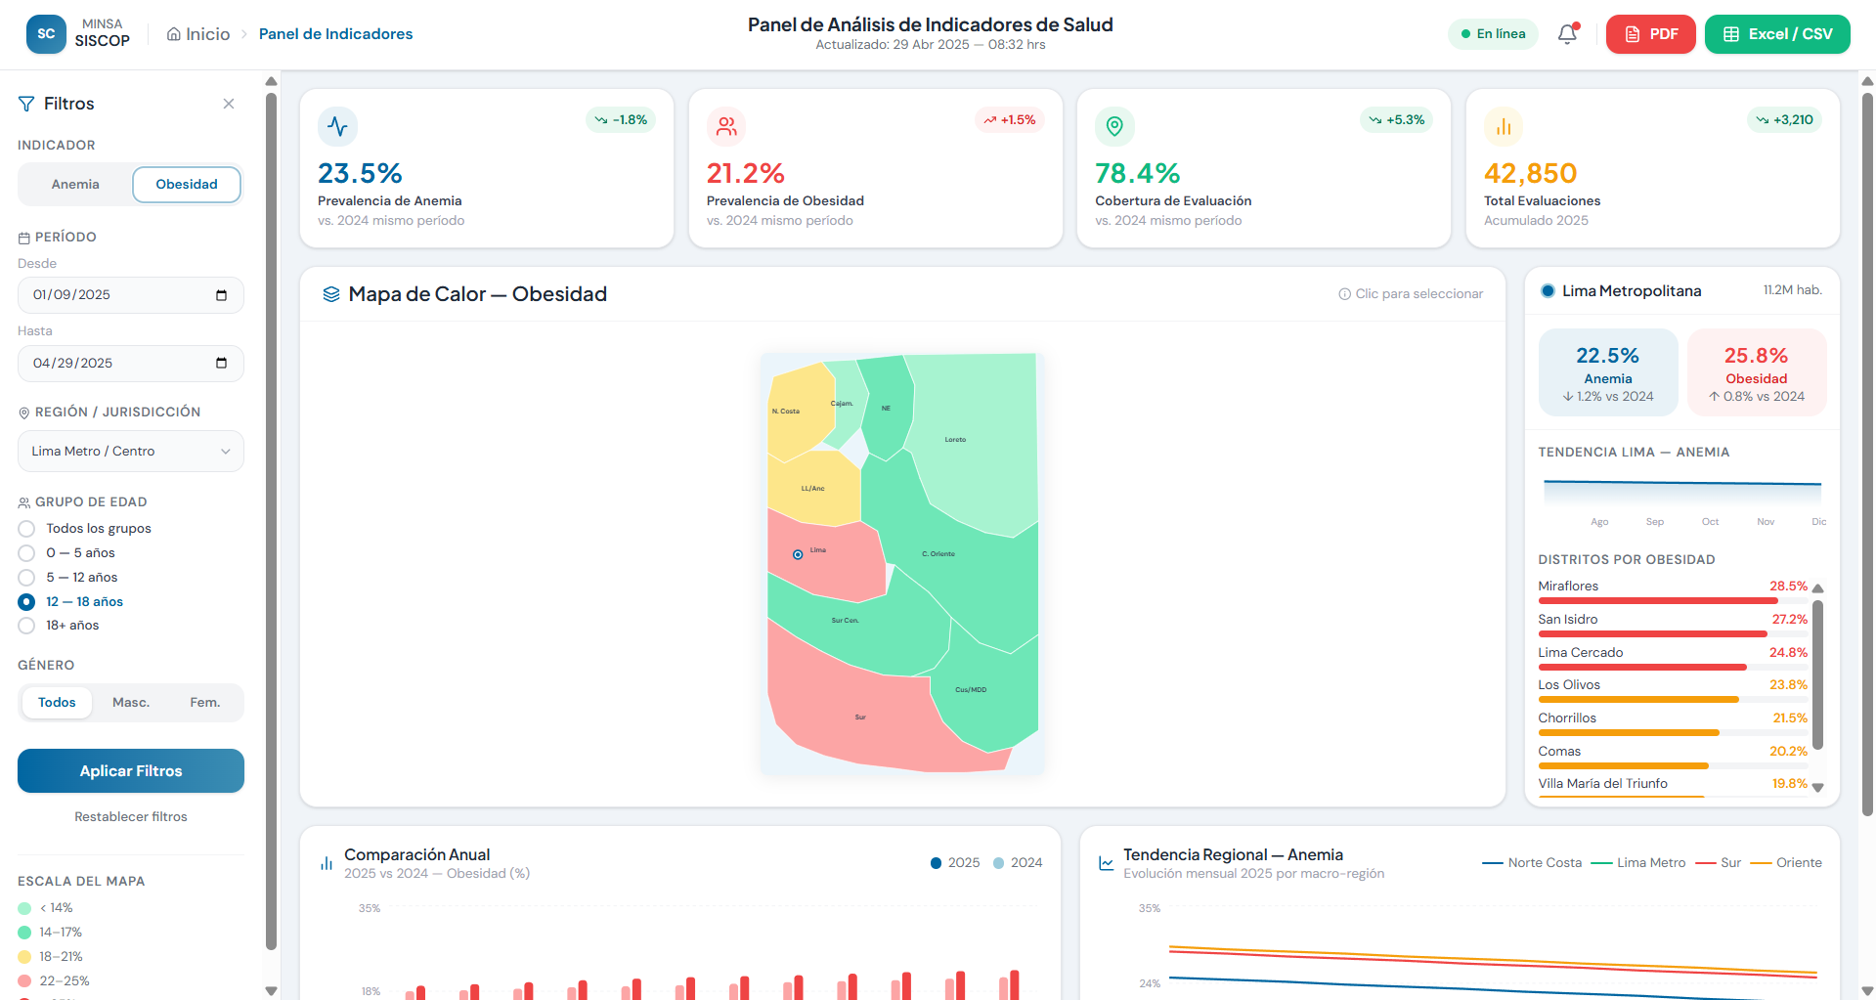

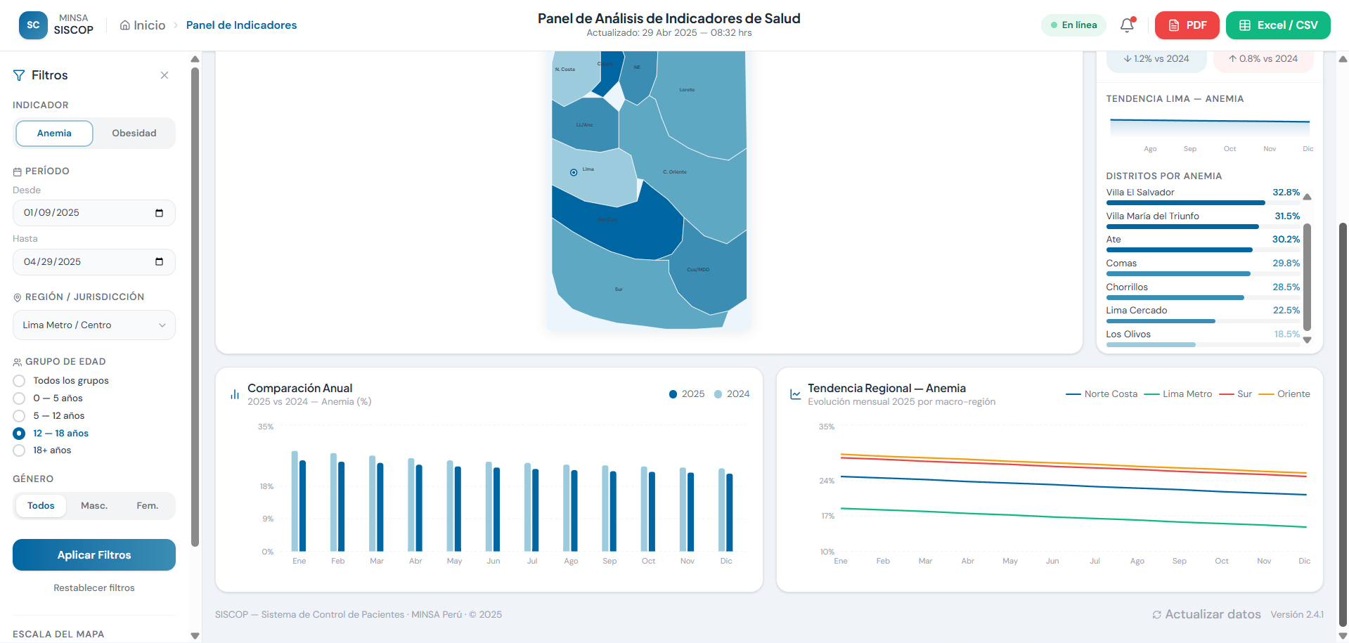

Requerimientos no funcionales
- NF-01: Tiempo de Respuesta (Performance): El sistema debe procesar los datos centralizados y renderizar el mapa de calor georreferenciado junto con los gráficos comparativos en un tiempo máximo de 5 segundos, incluso al aplicar filtros a nivel nacional.
- NF-02: Privacidad de Datos (Seguridad): Toda la información mostrada en los tableros de control y en los archivos exportados debe estar estrictamente anonimizada. El sistema debe enmascarar u omitir cualquier identificador personal directo (como DNI o nombres completos del paciente).
- NF-03: Trazabilidad y Auditoría (Seguridad): El sistema debe registrar automáticamente en una bitácora (log) inmutable cada consulta realizada por los analistas. Este registro debe incluir el usuario, fecha, hora y los filtros aplicados, para garantizar el control sobre el acceso a información sensible de salud pública.
- NF-04: Interoperabilidad (Exportación): Los archivos generados mediante la opción de exportación masiva (CSV/JSON) deben estar estructurados bajo estándares abiertos, garantizando su compatibilidad nativa y fácil ingesta en herramientas externas de Inteligencia de Negocios (BI) como Power BI o Tableau.
- NF-05: Escalabilidad (Procesamiento): El motor analítico debe ser capaz de soportar la consulta y el procesamiento concurrente de históricos de datos de al menos los últimos 5 años sin degradar el rendimiento general del servidor central.
- NF-06: Usabilidad y Visualización: La paleta de colores utilizada para el mapa de calor y los gráficos debe ser accesible (considerando daltonismo) y el diseño del dashboard debe ser responsivo, adaptándose a monitores de alta resolución o proyectores usados comúnmente en las salas de situación del MINSA.

